**Лабораторна робота №6**

**Мета:**Навчитися працювати з масивами

**1.1 Розробник**

**-** Торгонський Геннадій Олександрович (KIT-120д)

**-** 14-дек-2020.

**1.2 Індивідуальне завдання**

Перетворити число в рядок (Варіант 3.3)  
  
 **Хід роботи:**

1. Створюємо функцію для вводу числа(рис1)

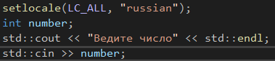

рисунок1

1. Створюємо массив типу char за допомогою string(рис2)



рисунок2

1. Розбиваємо наше число на змінні(рис3)

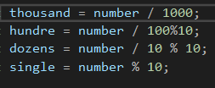

рисунок3

1. За допомогою switch виводимо потрібний нам елемент масиву (рис4,5,6,7)

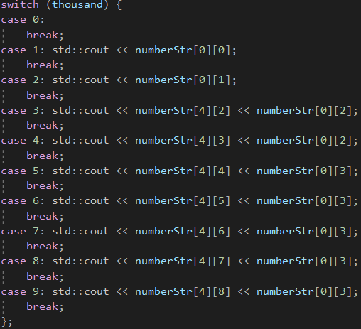

рисунок 4

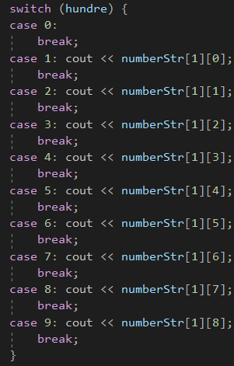

рисунок 5

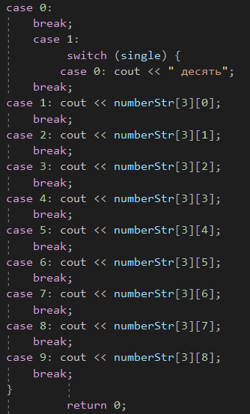

рисунок 6

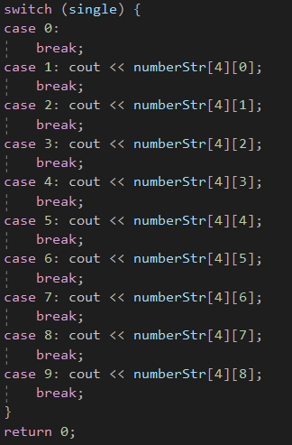

рисунок 7

5)Загальний вид коду

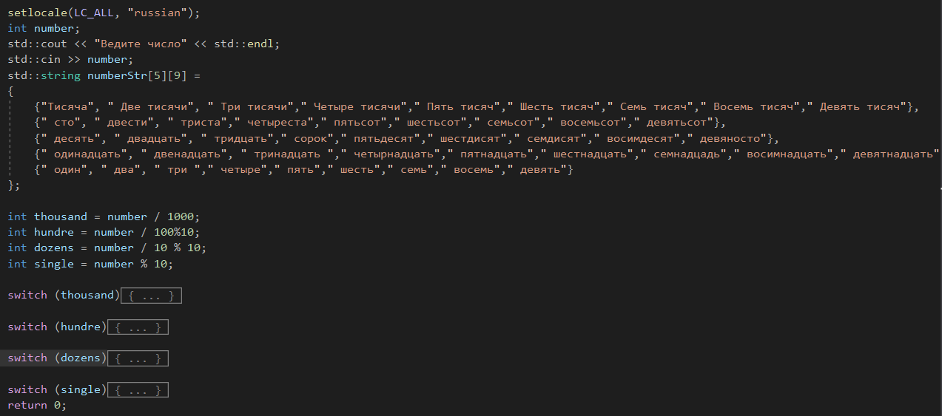

**Висновок**: Навчився працювати з масивами